仲恺农业工程学院实验报告纸

自动化 （院、系） 自动化 专业 214 班 组 数字图像处理 课

学号：202121724408 姓名：呙凯锋 实验日期:2023.11.15 教师评定
印刷检测实验
- 实验目的
了解并掌握印刷检测技术

- 实验原理
使用SVB教学实验软件读取模版图像,然后读入与模版图像相近的图像，选择对比的区域同模版图像对比寻找瑕疵位置。

- 实验内容和步骤
步骤一：按照下图所示搭建好摄像头并且连接好数据线
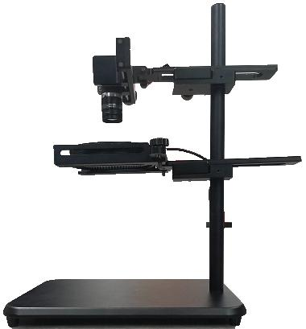
步骤二：在主界面，选择想要进行的实验工程时，点击主界面左上角的“文件(F)”，在弹出来的列表项里选择第一个选项“打开工程(O)...”，然后点击印刷检测路径。
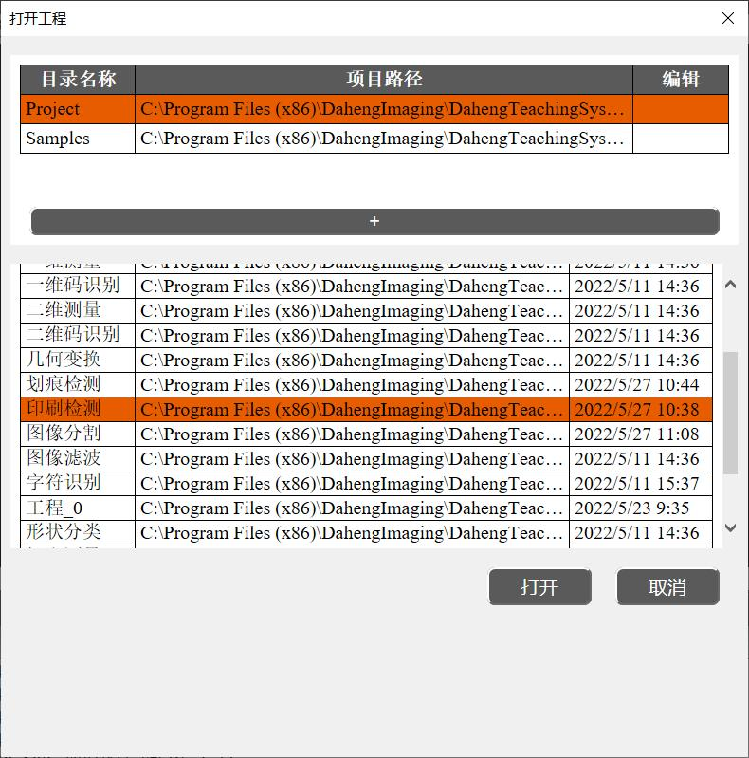
步骤三：点击左下角的图像输入按钮，然后选择相机句柄选择实时相机并拍摄图像，然后将得到的图像保存为模版，再次读入一张有瑕疵的图像，将有瑕疵的图像作为输出流输出至用户界面。如下图
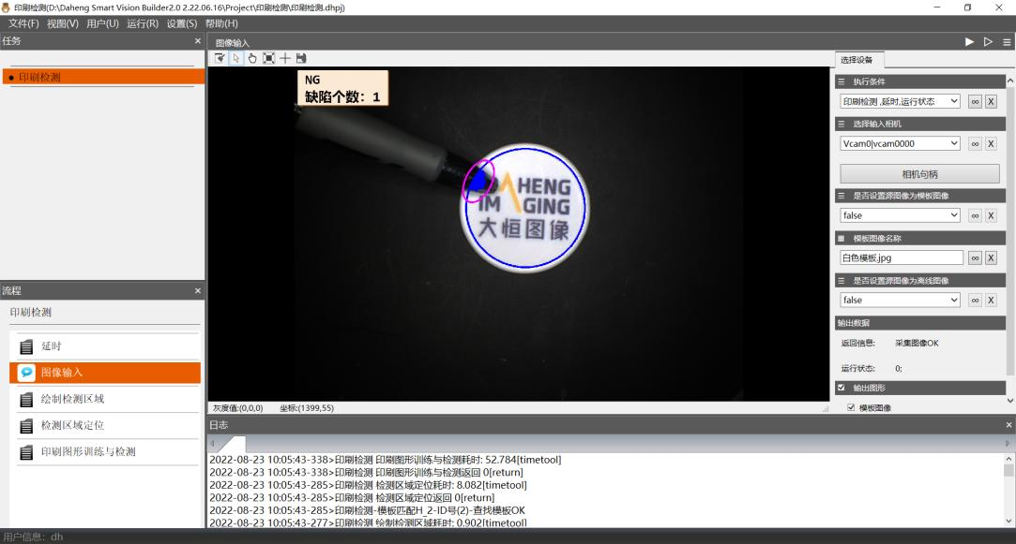

步骤四：点击绘制检测区域按钮，然后点击画笔图标，此时画笔画出来的是叉号，因为我们的待测物体俯视图是圆形，由于三点可以确定一个圆，因此我们需要画出三个叉号的位置，最后点击保存即可确定检测区域。

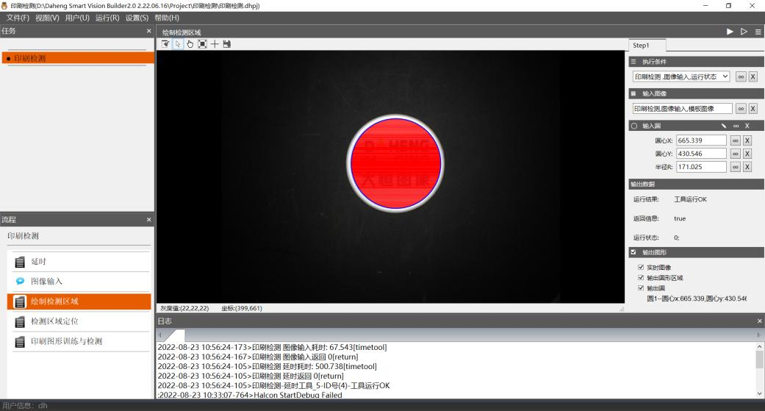

步骤五：点击检测区域定位按钮，然后点击右侧栏的模版类型选择形状模版匹配
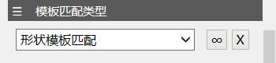

步骤六：设置起始角和角度范围分别为-5.000和360
步骤七：绘制搜索区域，点击搜索区域栏的画笔图标，然后拖动选择搜索区域。如下方红色框内即为搜索区域。
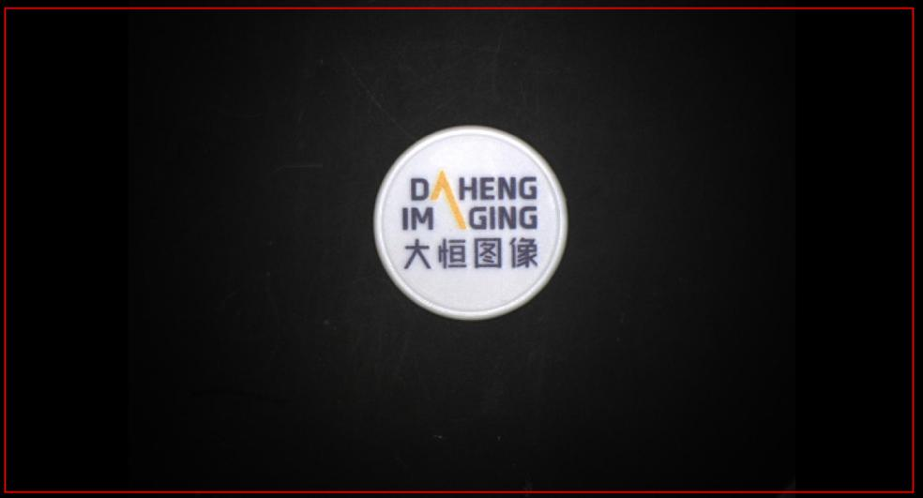

步骤八：运行所有任务。

- 实验数据和处理
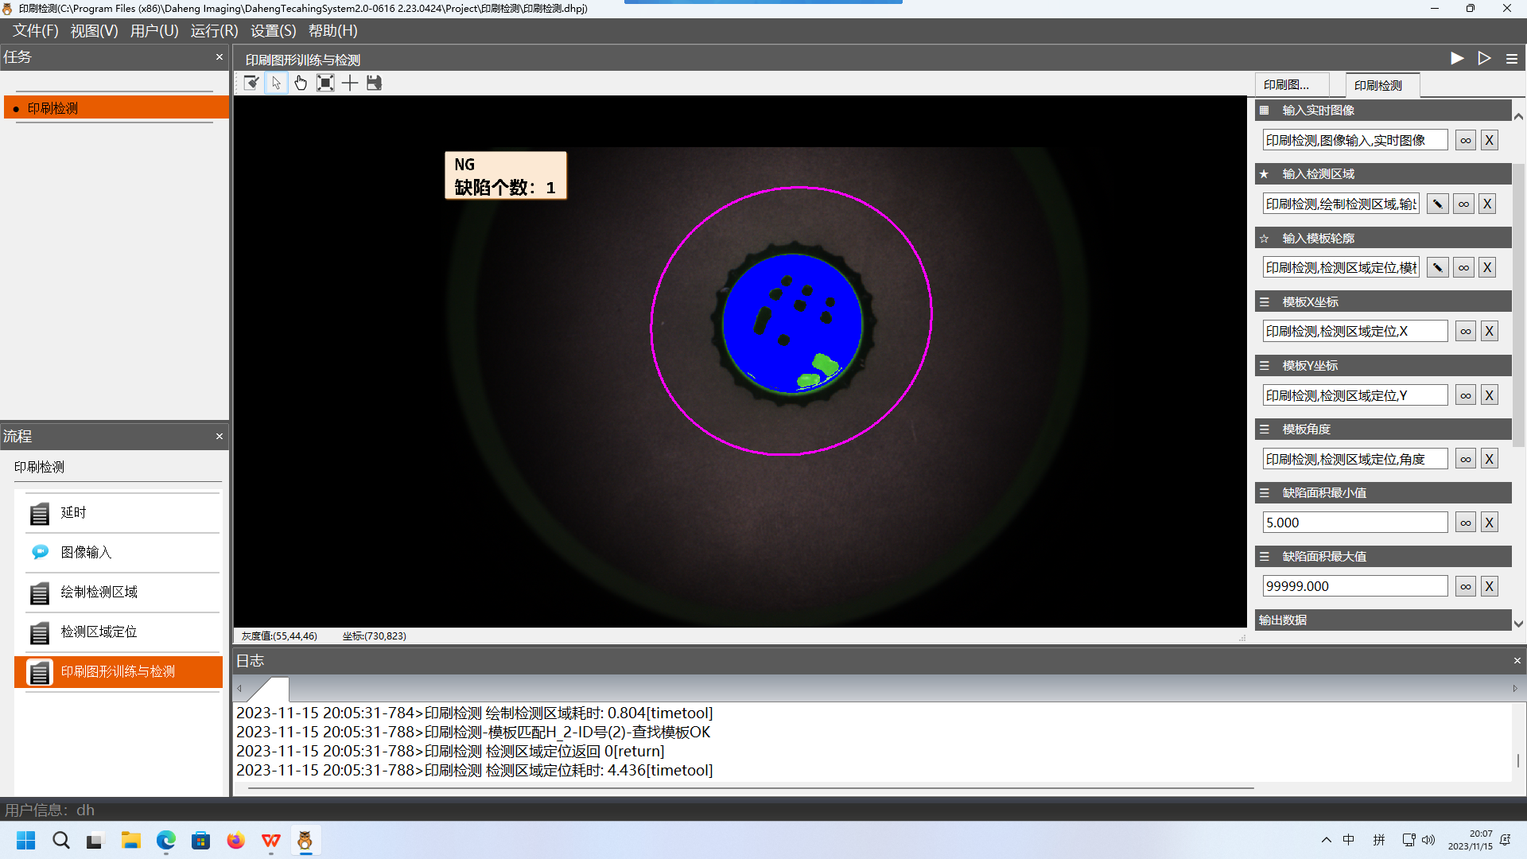
- 实验器材
环形光源，铁架台，水星系列可调焦距相机，数据图像采集器，数据线，SVB实验教学软件。

